Извещение о закупке
товаров для обеспечения нужд Службы государственного надзора МЮ ПМР
№ п/п | Наименование: |  |  | Поля для заполнения
1 | 2 |  |  | 3
1. Общая информация о закупке
1 | Номер извещения (номер закупки согласно утвержденному Плану закупок) |  |  | №9
2 | Используемый способ определения поставщика |  |  | Запрос предложений
3 | Предмет закупки |  |  | Двери с комплектующими
4 | Наименование группы товаров |  |  | Непродовольственные товар – строительные материалы
5 | Дата размещения извещения |  |  | 16.04.2021 г.
2. Сведения о заказчике
1 | Наименование заказчика |  |  | Служба государственного надзора МЮ ПМР
2 | Место нахождения |  |  | г. Тирасполь ул. Мира, 50
3 | Почтовый адрес |  |  | г. Тирасполь ул. Мира, 50
4 | Адрес электронной почты |  |  | officegosnazorpmr@gmail.com
5 | Номер контактного телефона |  |  | (0533) 2-75-35
6 | Дополнительная информация |  |  | нет
3. Информация о процедуре закупки
1 | Дата и время начала подачи заявок (дата и время начала регистрации на сайте в глобальной сети Интернет – в случае осуществления закупки путем проведения открытого аукциона в электронной форме) |  |  | 16.04.2021 г.
2 | Дата и время окончания подачи заявок (дата и время окончания регистрации на сайте в глобальной сети Интернет – в случае осуществления закупки путем проведения открытого аукциона в электронной форме) |  |  | 22.04.2021 г. 12-00 час
3 | Место подачи заявок |  |  | Служба государственного надзора МЮ ПМР г. Тирасполь ул. Мира, 50
4 | Порядок подачи заявок |  |  | Запечатанный конверт по адресу Служба государственного надзора МЮ ПМР, г. Тирасполь ул. Мира, 50
5 | Дата и время проведения закупки |  |  | 22.04.2021 г. 15-00 час.
6 | Место проведения закупки (сайт в глобальной сети Интернет – в случае осуществления закупки путем проведения открытого аукциона в электронной форме) |  |  | Служба государственного надзора МЮ ПМР, г. Тирасполь ул. Мира, 50
7 | Порядок оценки заявок, окончательных предложений участников закупки и критерии этой оценки (в случае определения поставщика товаров, работ, услуг методом проведения запроса предложений) |  |  | По критериям:  1. Цена контракта
4. Начальная (максимальная) цена контракта
1 | Начальная (максимальная) цена контракта |  |  | 11187,00
2 | Валюта |  |  | Рубли ПМР
3 | Источник финансирования |  |  | Республиканский бюджет
4 | Возможные условия оплаты (предоплата, оплата по факту или отсрочка платежа) |  |  | Оплата по мере поступления финансирования с отсрочкой платежа до 30 дней.
5. Информация о предмете (объекте) закупки
1 | Предмет закупки и его описание | № п/п лота | Наименование товара (работы, услуги) и его описание |  | Начальная (максимальная) цена
1 | Дверное полотно МДФ Deluxe Форис | 1 | Цвет – золотая ольха  Размер 80*200*0,34  Количество 8 шт. |  | 5120,00
2 | Коробка МДФ инд. ПВХ Deluxe | 1 | Цвет золотая ольха  Размер 80*32  Количество 8 комплектов |  | 2053,00
3 | Петли | 1 | Петли левые 3 комплекта  Правые 5 комплектов  Цвет Сатин-хром |  | 504,00
4 | Ручки и комплектующие | 1 | Ручка на розетке – 8 шт.  Задвижка – 8 шт.  Защелка – 8 шт.  Поворотник – 8 шт.  замки  Цвет сатин-хром |  | 2260,00
5 | Наличники | 1 | Цвет – золотая ольха  5 комплектов с 2х сторон |  | 1250,00
2 | Информация о необходимости предоставления участниками закупки образцов продукции, предлагаемых к поставке |  |  |  | При подаче заявки указывать гарантийные условия, сертификаты качества, фото, и образец цвета дверей
3 | Дополнительные требования к предмету (объекту) закупки |  |  |  | Двери должны соответствовать приложенной фотографии
4 | Иная информация, позволяющая участникам закупки правильно сформировать и представить заявки на участие в закупке |  |  |  | нет
6. Преимущества, требования к участникам закупки
1 | Преимущества (отечественный производитель; учреждения и организации уголовно-исполнительной системы, а также организации, применяющие труд инвалидов) |  |  | Нет.
2 | Требования к участникам и перечень документов, которые должны быть представлены |  |  | Требования к участникам закупки:  Соответствие требованиям, установленным действующим законодательством ПМР к лицам, осуществляющим поставку товара, являющегося объектом закупки;  перечень документов:  1) выписка из ЕГРЮЛ (или копия выписки), выданная в 2021 году.  2) доверенность подтверждающая полномочия лица - участника лица на осуществление действий от имени участника закупки;  3)документы, подтверждающие соответствие (сертификаты качества, свидетельства, лицензии, аккредитации, а также иные документы необходимые для осуществления данного вида деятельности).
3 | Условия об ответственности за неисполнение или ненадлежащее исполнение принимаемых на себя участниками закупок обязательств |  |  | В соответствие с законодательством ПМР и условиями контракта
4 | Требования к гарантийным обязательствам, предоставляемым поставщиком (подрядчиком, исполнителем), в отношении поставляемых товаров (работ, услуг); |  |  | Соответствие качества действующим ГОСТам
7. Условия контракта
1 | Информация о месте доставки товара, месте выполнения работы или оказания услуги |  |  | Доставка за счет Поставщика по адресу г. Тирасполь ул. Мира, 50 Служба государственного надзора МЮ ПМР
2 | Сроки поставки товара или завершения работы либо график оказания услуг |  |  | Поставка после заключения контракта

Эскиз двери
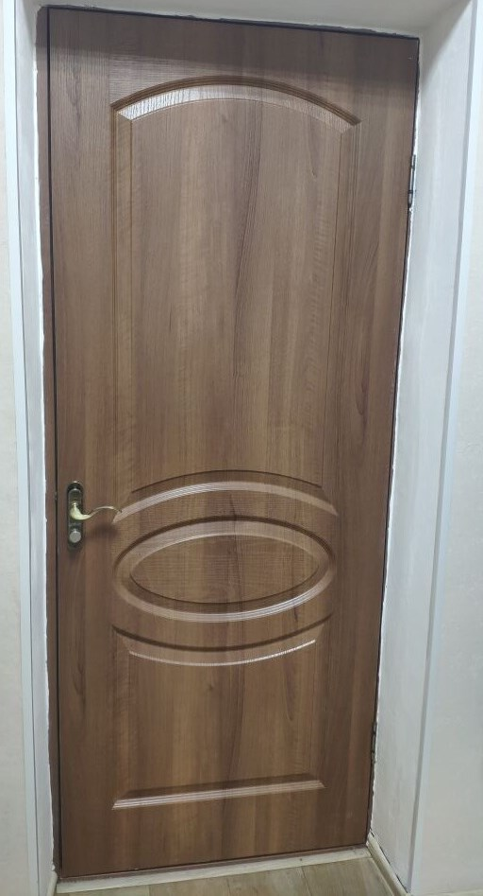

Приложение
к Положению о порядке обоснования закупок товаров, работ, услуг для обеспечения государственных (муниципальных) нужд и коммерческих нужд
ФОРМА
обоснования закупок товаров, работ и услуг для обеспечения
государственных (муниципальных) нужд и коммерческих нужд
УТВЕРЖДЕНО
Начальник Службы
государственного надзора МЮ ПМР
____________________ В.И. Устенко
«____»_____________2021г
N п/п закупки соответствующий  N п/п в плане закупки товаров  работ, услуг |  | Наименование  предмета  закупки | N п/п  лота в  закупке | Наименование объекта (объектов) закупки и его (их) описание |  |  |  |  |  | Начальная максимальная цена  контракта (начальная максимальная цена  лота), рублей  ПМР | Наименование метода определения и обоснования начальной (максимальной)цены контракта начальной (максимальной)цены лота | Обоснование выбранного метода определения и обоснования начальной (максимальной)цены контракта начальной (максимальной)цены лота, указания на невозможность применения иных методов определения начальной (максимальной)цены | Способ определения поставщика (подрядчика, исполнителя) | Обоснование выбранного способа определения поставщика (подрядчика, исполнителя) | Обоснование дополнительных требований (п. 2 ст.21 Закона ПМР «О закупках в ПМР) к участникам закупки (при наличии таких требований)
 |  |  |  | Наименование  товара (работы,  услуги) | Качественные и  технические  характеристики  объекта закупки | Обоснование  заявленных  качественных  и технических  характеристик  объекта закупки | Количественные характеристики объекта закупки
 |  |  |  |  |  |  | Единица  измерения | Количество,  объем  закупки
1 |  | 2 | 3 | 4 | 5 | 6 | 7 | 8 |  | 9 | 10 | 11 | 12 | 13 | 14
9 |  | Дверное полотно МДФ Deluxe Форис | 1 | Дверное полотно МДФ Deluxe Форис | Цвет – золотая ольха | Размер 80*200*0,34 | Шт. | 8 |  | 5120,00 | Метод сопоставимых рыночных цен | Закон ПМР № 318-З-VI от 26.11.2018г «О закупках в ПМР» п 5 ст 16 | Запрос предложений | Закон ПМР № 318-З-VI от 26.11.2018г «О закупках в ПМР» ст 44
9 |  | Коробка МДФ инд. ПВХ Deluxe | 1 | Коробка МДФ инд. ПВХ Deluxe | Цвет  золотая ольха  Размер 80*32 |  | комп. | 8 |  | 2053,00
9 |  | Петли | 1 | Петли левые и правые | цвет хром | левые 3 комплекта  5 комплектов | Комп. | 8 |  | 504,00
9 |  | Ручки в комплекте | 1 | Ручка с замком – 8 шт.  Задвижка – 8 шт.  Защелка – 8 шт.  Подворотник – 8 шт. | Цвет сатин-хром |  | Комп. | 8 |  | 2260,00
9 |  | Наличники | 1 | Наличники | Цвет – золотая ольха | 5 комплектов с 2х сторон | Комп. | 5 комплектов |  | 1250,00
 |  | Итого по  закупке |  |  |  |  |  |  |  | 11187,00
Ответственный исполнитель Начальник ФАУ _______________________ Н.В. Бондарь
«___»_______________2021г

